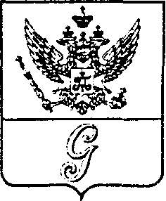
СОВЕТ ДЕПУТАТОВ МУНИЦИПАЛЬНОГО ОБРАЗОВАНИЯ
«ГОРОД ГАТЧИНА»
ГАТЧИНСКОГО МУНИЦИПАЛЬНОГО РАЙОНА
ТРЕТЬЕГО СОЗЫВА

РЕШЕНИЕ

от 28 февраля 2018 года № 9

Об отчете главы МО «Город Гатчина»
о результатах своей деятельности
и деятельности совета депутатов
МО «Город Гатчина» за 2017 год

Заслушав отчет главы муниципального образования «Город Гатчина» Гатчинского муниципального района Ленинградской области, руководствуясь ч. 11.1 ст. 25, п. 5.1 ч. 5 ст. 36, ст. 74.1 Федерального закона от 06.10.2003 года № 131-ФЗ «Об общих принципах организации местного самоуправления в Российской Федерации», частью 4.1 статьи 22 Устава МО «Город Гатчина», совет депутатов МО «Город Гатчина»

Р Е Ш И Л:

1. Принять к сведению информацию по отчету главы муниципального образования «Город Гатчина» Гатчинского муниципального района Ленинградской области Филоненко В.А. «О результатах своей деятельности и деятельности совета депутатов МО «Город Гатчина» за 2017 год» согласно приложению.
2. Признать работу главы муниципального образования «Город Гатчина» Гатчинского муниципального района Ленинградской области удовлетворительной.
3. Настоящее решение вступает в силу с момента принятия и подлежит размещению на официальном сайте муниципального образования «Город Гатчина» Гатчинского муниципального района Ленинградской области.

Глава МО «Город Гатчина» -
Председатель совета депутатов
МО «Город Гатчина» В.А.Филоненко

